DZIAŁALNOŚĆ UOKIK W 2021 ROKU
- 988 decyzji z zakresu ochrony konkurencji i konsumentów, prawie pół miliarda złotych nałożonych kar.
- Przedstawiamy podsumowanie działań UOKiK w 2021 roku.
[Warszawa, 21 marca 2022 r.] – 2021 rok to prawie tysiąc wydanych decyzji, w tym pierwsze dotyczące sprawców zatorów płatniczych. Suma nałożonych kar wyniosła prawie pół miliarda złotych. Po raz pierwszy sankcje finansowe dotknęły nie tylko przedsiębiorców, ale także osoby zarządzające firmami, które umyślnie dopuściły do naruszeń zbiorowych interesów konsumentów. Odpowiedzialność finansową ponieśli również menedżerowie odpowiedzialni za zawarcie niedozwolonych, antykonkurencyjnych porozumień. Nowym obszarem działań w 2021 r. były media społecznościowe – wszcząłem postępowania wyjaśniające, w których badamy działalność influencerów. Sprawdzamy, czy prawidłowo oznaczają treści sponsorowane oraz czy nie promują tzw. scamu. Bardzo ważna w 2021 r. była także tematyka finansowa i edukacja konsumentów w tej dziedzinie, czemu służyła kampania społeczna „Policz i nie przelicz się!” – mówi Prezes UOKiK Tomasz Chróstny.
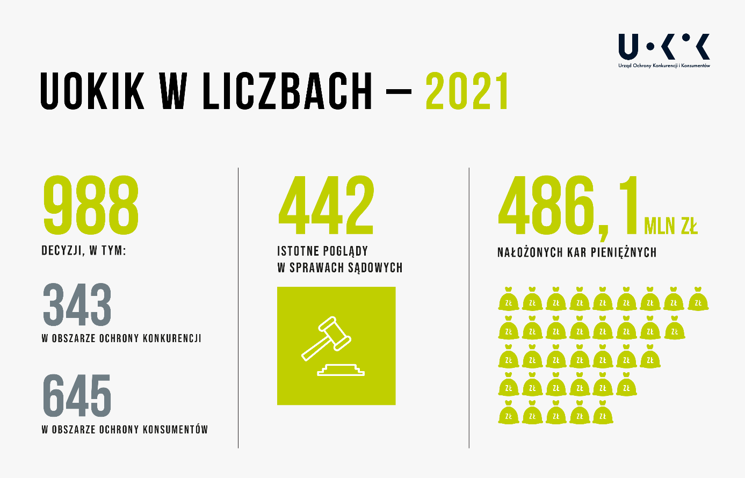

OCHRONA KONKURENCJI

Praktyki ograniczające konkurencję
W 2021 roku Prezes UOKiK wszczął 50 postępowań - 38 wyjaśniających i 12 antymonopolowych dotyczących praktyk ograniczających konkurencję. Ponadto wystosował 93 wystąpienia miękkie do przedsiębiorców. Polegają one na wezwaniu do przedstawienia wyjaśnień, zmiany bądź eliminacji niedozwolonych działań.
Prezes Urzędu wydał w 2021 roku 13 decyzji z zakresu praktyk ograniczających konkurencję, z czego 12 dotyczyło niedozwolonych porozumień, a jedna - nadużywania pozycji dominującej. Łączne kary finansowe wyniosły 129,3 mln zł. W czterech przypadkach sankcje obniżono dzięki programowi łagodzenia kar leniency, wydano również 3 decyzje z wykorzystaniem procedury dobrowolnego poddania się karze. W 2021 r. przedsiębiorcy złożyli cztery wnioski o objęcie programem leniency.
Najwyższe kary za praktyki ograniczające konkurencję w 2021 r. zostały nałożone w dwóch decyzjach dotyczących niedozwolonych porozumień sprzedawców samochodów ciężarowych marki DAF. W pierwszej z nich Prezes UOKiK stwierdził zawarcie zmowy pomiędzy pięcioma spółkami: DBK, ESA Trucks Polska, TB Truck & Trailer, Van Tilburg-Bastianen Groep i WTC. Przedsiębiorcy podzielili między sobą rynek i wymieniali się informacjami o cenach. W przypadku czterech podmiotów (bez ESA Trucks Polska) ustalenia dotyczyły również wymiany informacji o ofertach składanych w przetargach. Prezes UOKiK nałożył na spółki kary w łącznej wysokości ponad 118 mln zł. Sankcje finansowe – w wysokości blisko 1,7 mln zł - zostały nałożone również na ośmiu menedżerów, którzy brali aktywny udział w zmowie. Druga decyzja dotycząca dealerów ciężarówek dotyczy trzech spółek: Firmy Wanicki, DBK i WTC. Przedsiębiorcy podzielili między sobą rynek, wspólnie uzgodnili, że każdy z nich będzie startować w przetargach publicznych jedynie na określonym terytorium. Łączne kary wyniosły ponad 2,65 mln zł.
Kontrola koncentracji i inwestycji
Ochrona konkurencji to także kontrola koncentracji. Rok 2021 był rekordowy pod względem fuzji i przejęć przedsiębiorców. Prezes UOKiK wydał 300 decyzji, w tym 295 to zgody na koncentrację, 4 decyzje warunkowe oraz jeden zakaz. W 2021 r. Prezes Urzędu wszczął 329 postępowań, w których sprawdzał, czy fuzje i przejęcia nie wpłyną negatywnie na konkurencję.
Prezes Urzędu wszczął ponadto osiem postępowań z zakresu kontroli inwestycji. Wydał trzy decyzje, w dwóch przypadkach nie zgłosił sprzeciwu do transakcji. Jedna decyzja dotyczyła umorzenia postępowania.
Pomoc publiczna
Pomoc publiczna jest ingerencją państwa w mechanizmy wolnego rynku, dlatego stosowana jest w ograniczonym zakresie. UOKiK wstępnie ocenia wsparcie indywidualne i programy pomocowe pod kątem zgodności z prawem unijnym oraz monitoruje pomoc publiczną, czyli wsparcie udzielone przedsiębiorcom w Polsce. W 2021 roku Urząd zaopiniował 42 projekty dotyczące programów pomocowych i pomocy indywidualnej (w tym na restrukturyzację). Do UOKiK wpłynęły 684 wnioski o dokonanie interpretacji i 561 projektów dokumentów rządowych do analizy pod kątem możliwości wystąpienia pomocy publicznej. Ponadto do Urzędu zgłoszono 1584 projekty programów de minimis, które UOKiK oceniał pod względem przejrzystości zasad udzielania pomocy.
Prezes UOKiK notyfikował w 2021 r. Komisji Europejskiej 32 projekty przewidujące udzielenie pomocy publicznej, w tym 25 programów pomocowych i 7 dotyczących pomocy indywidualnej (w tym na restrukturyzację). Było wśród nich 19 postępowań notyfikacyjnych w zakresie spraw związanych z przeciwdziałaniem negatywnym skutkom pandemii COVID-19, przy czym 5 z nich dotyczyło kolejnych wersji tzw. tarczy antykryzysowej. KE zaakceptowała 30 projektów pomocowych.
W 2021 r. UOKiK koordynował również proces konsultacji i przygotowania stanowisk Polski do 7 projektów dokumentów unijnych w zakresie pomocy publicznej.
Przewaga kontraktowa
W 2021 roku Prezes UOKiK wydał 3 decyzje dotyczące nieuczciwego wykorzystywania przewagi kontraktowej w obrocie produktami rolno-spożywczymi, w tym jedną zobowiązującą. Wszczął 5 postępowań wyjaśniających oraz 3 właściwe. Ponadto skierował 8 wystąpień miękkich do przedsiębiorców.
Łączne kary za nieuczciwe wykorzystywanie przewagi kontraktowej wyniosły ponad 200 mln zł. Największa z nich – blisko 124 mln zł - dotyczyła Kaufland Polska Markety. Spółka wymagała od dostawców obniżenia ceny produktów rolnych i spożywczych już po ich sprzedaży, nieuczciwie wykorzystując swoją przewagę kontraktową.
Poza wydanymi decyzjami na uwagę zasługuje m.in. raport dotyczący rabatów uzyskiwanych przez duże sieci handlowe od dostawców produktów rolno-spożywczych.
2021 rok przyniósł również zmianę przepisów dotyczących przewagi kontraktowej, wynikającą z implementacji unijnej dyrektywy. Nowe prawo w zasadniczych kwestiach odpowiada wcześniej stosowanym rozwiązaniom, pozwoli jednak na skuteczniejsze zwalczanie nieuczciwych praktyk. Kilka zmian zostało wprowadzonych z inicjatywy Prezesa UOKiK. Pierwszą z nich jest możliwość przedstawiania istotnego poglądu w sprawie. Kolejna to bezwzględny zakaz nieuzasadnionego obniżania należności z tytułu dostawy produktów rolnych lub spożywczych po jej przyjęciu przez nabywcę, w szczególności na skutek żądania udzielenia rabatu.
Zatory płatnicze
Rok 2021 przyniósł pierwsze decyzje Prezesa UOKiK wobec przedsiębiorców tworzących zatory płatnicze – ten obszar jest w kompetencjach Urzędu od 2020 r. W ubiegłym roku prowadziliśmy 108 postępowań, w tym 8 wszczętych w 2021 r. Prezes UOKiK wydał 21 decyzji w sprawie nadmiernego opóźniania się ze spełnianiem świadczeń pieniężnych. Na przedsiębiorców powodujących zatory nałożył kary w łącznej wysokości ponad 1,4 mln zł.
Początek obowiązywania przepisów o zatorach płatniczych pokazał już potrzebę zmian w prawie. Obowiązująca ustawa m.in. w niezwykle sztywny sposób określa ramy działania Prezesa UOKiK, nie pozwala również na wzięcie pod uwagę szczególnych uwarunkowań gospodarczych czy też konkretnych okoliczności dotyczących przedsiębiorców. Od miesięcy trwają uzgodnienia międzyresortowe dotyczące nowelizacji ustawy. Zdaniem Urzędu niezbędne jest przede wszystkim uelastycznienie obowiązujących przepisów, w tym w zakresie uwzględniania przy wymiarze kary szczególnych okoliczności dotyczących naruszenia jak i samego przedsiębiorcy, łagodzących i obciążających.
OCHRONA KONSUMENTÓW
Ochrona zbiorowych interesów konsumentów i niedozwolone postanowienia umowne
Prezes UOKiK wszczął 49 postępowań w sprawie praktyk naruszających zbiorowe interesy konsumentów oraz dotyczących uznania postanowień wzorca umowy za niedozwolone, a także 171 postępowań wyjaśniających. Wydał 59 decyzji, w których nałożył łącznie 153,8 mln zł sankcji pieniężnych. Urząd podejmował liczne działania miękkie: wystosował 408 wystąpień do przedsiębiorców o zmianę praktyki. Ponadto 442 razy wydał istotny pogląd w sprawie dla osób walczących o swoje prawa w sądzie.
Nowością w 2021 r. było zainteresowanie się Urzędu działalnością influencerów w mediach społecznościowych. Prezes Urzędu wszczął 2 postępowania wyjaśniające, w których przygląda się tej branży pod kątem kryptoreklamy oraz promowania scamu np. poprzez wprowadzenie w błąd co do nieistniejących promocji, ukrywanie istotnych cech produktu czy oferowanie rzeczy szkodliwych.
Najwyższe kary za naruszanie zbiorowych interesów konsumentów w 2021 r. zostały nałożone na: Jeronimo Martins Polska za wprowadzanie w błąd co do kraju pochodzenia warzyw i owoców sprzedawanych w sieci Biedronka (ponad 60 mln zł); Santander Consumer Bank za praktyki związane z udzielaniem kredytów konsumenckich (ponad 44 mln zł) oraz Open Life TU Życie za nieuczciwą sprzedaż (misselling) ubezpieczeń z ufk (ponad 20 mln zł). W 2021 r. Prezes UOKiK po raz pierwszy skorzystał z uprawnienia do karania osób zarządzających w firmach, które umyślnie dopuściły do naruszeń wobec konsumentów. Takie sankcje nałożył na członków zarządów w spółkach: Fundico (wprowadzanie w błąd przy inwestycjach), MAGFORTE (nieuczciwe praktyki podczas pokazów handlowych) oraz NTIM (propagowanie systemów promocyjnych typu piramida). Ponadto w 2021 r. Prezes Urzędu kontynuował karanie tzw. naganiaczy namawiających konsumentów do udziału w nielegalnych systemach typu piramida.
Prezes UOKiK wraz z GovTech Polska przeprowadził w 2021 r. konkurs na zaprojektowanie narzędzia opartego o sztuczną inteligencję (AI), którego celem ma być wstępna analiza wzorców umownych stosowanych przez przedsiębiorców w kontaktach z konsumentami pod kątem postanowień niedozwolonych. Zwycięzcą został Ośrodek Przetwarzania Informacji – Państwowy Instytut Badawczy.
Bezpieczeństwo produktów i nadzór rynku
Ochrona konsumentów obejmuje również bezpieczeństwo produktów. UOKiK analizuje wyniki kontroli Inspekcji Handlowej i napływające sygnały, w szczególności skargi konsumenckie oraz powiadomienia od organów nadzoru innych państw członkowskich UE w ramach unijnego systemu RAPEX.
W 2021 r. Prezes UOKiK zainicjował 114 spraw z zakresu ogólnego bezpieczeństwa produktów, w tym 68 czynności wyjaśniających oraz 46 postępowań administracyjnych. Działania te najczęściej dotyczyły wózków dla dzieci, fotelików rowerowych i czujników czadu. W 2021 r. Urząd otrzymał 326 dobrowolnych powiadomień od przedsiębiorców o produktach stwarzających zagrożenie, z czego najwięcej (272) dotyczyło pojazdów mechanicznych.
Ponadto UOKiK zainicjował 262 sprawy z zakresu zgodności wyrobów z unijnymi wymaganiami, w tym 64 czynności wyjaśniające oraz 198 postępowań administracyjnych. Działania te dotyczyły najczęściej zabawek, sprzętu elektrycznego oraz środków ochrony indywidualnej.
Inspekcja Handlowa
Prezes UOKiK dba o bezpieczeństwo produktów w Polsce także poprzez nadzór nad Inspekcją Handlową. Urząd planuje, koordynuje i monitoruje kontrole prowadzone przez Wojewódzkie Inspektoraty Inspekcji Handlowej (WIIH), a także analizuje ich wyniki. W 2021 r. Inspekcja Handlowa przeprowadziła łącznie ponad 15 tys. kontroli w zakresie ogólnego bezpieczeństwa produktów, oceny zgodności wyrobów z wymaganiami oraz pozostałych kontroli dotyczących produktów nieżywnościowych i usług (w tym obowiązków informacyjnych przedsiębiorców). Sprawdzała m.in. zabawki, produkty wchodzące w skład wyprawki szkolnej, odzież, kosmetyki, opony. Prowadziła także kontrole legalności i rzetelności działania usług rekreacyjnych oraz punktów gastronomicznych w miejscowościach wypoczynkowych.
UOKiK jest odpowiedzialny również za zarządzanie systemem monitorowania i kontrolowania jakości paliw. W zakresie paliw ciekłych, w 2021 r. IH skontrolowała łącznie 1792 stacje paliw i 53 hurtownie oraz producentów i magazynujących paliwa. Wymagań jakościowych nie spełniły 22 z 780 przebadanych laboratoryjnie próbek oleju napędowego, 5 z 786 próbek benzyny i 1 z 345 próbek gazu LPG. Ponadto w 2021 r. Inspekcja Handlowa przeprowadziła 487 kontroli jakości paliw stałych, a także 940 kontroli świadectw jakości paliw stałych.
Laboratoria
Badania laboratoryjne służą eliminowaniu z rynku produktów niespełniających wymagań lub stwarzających zagrożenie dla konsumentów. W 2021 r. laboratoria UOKiK zbadały łącznie 1 777 próbek, w których oznaczono 22 958 parametrów.
Laboratoria Urzędu brały także aktywny udział w projekcie edukacyjnym „UOKiK testuje”. W 2021 r. eksperci wzięli pod lupę jakość m.in. proszków do prania białych tkanin, pieluch, tornistrów, zimowych płynów do spryskiwaczy. Łącznie w ramach tego projektu w ubiegłym roku przeprowadzono 1 132 testy, wykonując 23 596 oznaczeń. Dzięki wynikom tych testów konsumenci mogą w bardziej świadomy sposób dokonywać zakupów.
Legislacja
Prezes UOKiK jako organ administracji centralnej angażuje się też w tworzenie skutecznych regulacji prawnych. W 2021 r. Urząd zarówno opracowywał projekty aktów prawnych, jak i przeanalizował ponad 900 projektów ustaw i rozporządzeń, aby zaopiniować je pod względem potencjalnego wpływu na konkurencję i sytuację konsumentów.
Edukacja
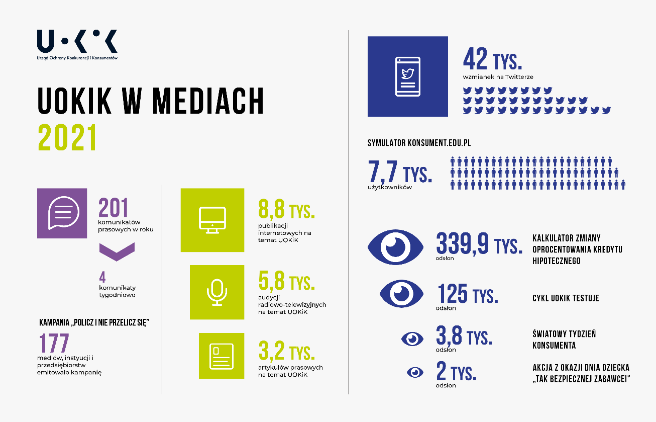
Ważna w działaniach UOKiK jest również edukacja konsumentów i przedsiębiorców. W tym kontekście warto wspomnieć o kampanii społecznej Prezesa UOKiK „Policz i nie przelicz się!”, która zwracała uwagę konsumentów na ryzyko utraty oszczędności i konieczność zachowania ostrożności przy podejmowaniu decyzji inwestycyjnych, w tym na rynku nieruchomości. W ramach kampanii Urząd przygotował dwa spoty emitowane w telewizji i radiu, webinar z ekspertami oraz kalkulator, dzięki któremu konsumenci mogą sprawdzić, o ile orientacyjnie wzrośnie rata kredytu hipotecznego, gdy zmieni się jego oprocentowanie.
W 2021 r. UOKiK wspólnie z Fundacją ProPublika uruchomił portal konsument.edu.pl. Jest to interaktywne narzędzie edukacyjne przeznaczone m.in. do wykorzystania w szkołach. Strona przypomina społeczność, gdzie pośród normalnych postów pojawiają się oferty-pułapki, mające pokazać zagrożenia, jakie czyhają na konsumentów w sieci.
Światowy Dzień Konsumenta trwał w 2021 roku cały tydzień. W tym czasie UOKiK promował portal konsument.edu.pl m.in. podczas lekcji w szkołach, uruchomił również stronę Światowy Dzień Konsumenta na Facebooku i zorganizował cykl wideoczatów, podczas których eksperci udzielali porad oraz opowiadali o prawach konsumentów.
Natomiast z okazji Światowego Dnia Konkurencji w grudniu 2021 r. wystartowała kampania „Zmowa rynkowa? Daj sygnał!”. Jej celem było zwiększenie świadomości na temat naruszeń prawa konkurencji i zachęcenie do ich zgłaszania. Działania informacyjne skierowane były do pracowników określonych branż, np. motoryzacyjnej, budowlanej.
Dzień Dziecka był z kolei okazją do akcji „Tak bezpiecznej zabawCE”, w ramach której podczas webinaru na YouTubie UOKiK pracownicy laboratoriów oraz eksperci ds. nadzoru rynku opowiadali, jak kontrolują zabawki oraz doradzali, na co szczególnie zwracać uwagę kupując prezent maluchom.

